คู่มือการใช้งาน
ระบบซื้อ – ขายสินค้าออนไลน์บนอินเทอร์เน็ต

ระบบซื้อ - ขายสินค้าออนไลน์บนอินเทอร์เน็ต เป็นเว็บไซต์ร้านขายสินค้าออนไลน์ ที่มีการทำงาน 2 ส่วนการใช้งาน คือ
- การทำงานส่วนของลูกค้าทั่วไป
- การทำงานส่วนของผู้ดูแลระบบ

วิธีการดาวน์โหลดระบบ

เข้าไปที่เว็บไซต์ https://github.com/Nonthawat3944/Online-Shopping/ เมื่อเข้าเว็บไซต์แล้วให้กดปุ่ม Code และกด Download ZIP จากนั้นเราจะได้ไฟล์ซิปของระบบมา
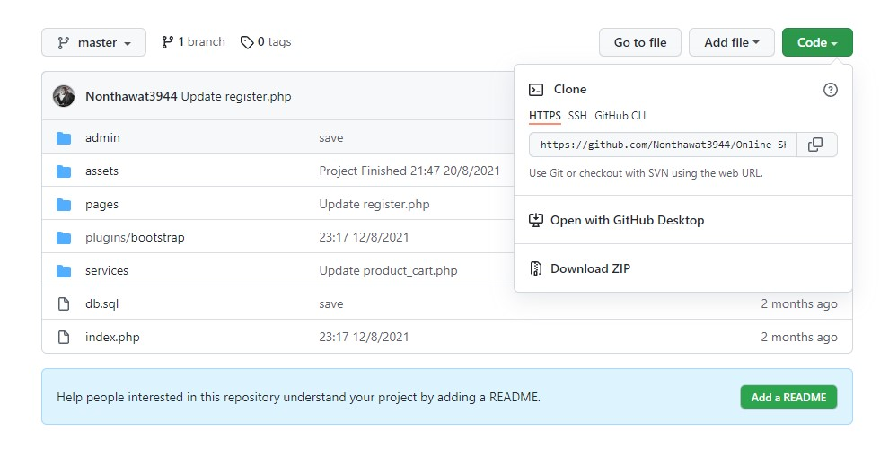
วิธีการติดตั้งระบบ

สิ่งที่จะต้องมีเพื่อทำการติดตั้ง
- Domain name
- Web Hosting
ในคู่มือนี้เราจะใช้บริการ Web Hosting ของ 000webhost ที่เปิดให้ใช้บริการฟรีเพื่อเป็นตัวอย่างในการติดตั้งและใช้งานเว็บไซต์
ข้อแนะนำ : ควรเลือกใช้บริการ Web Hosting ที่มีความปลอดภัยและประสิทธิภาพ

ขั้นตอนการติดตั้ง

- เปิดเว็บไซต์ https://000webhost.com
- เลื่อนหน้าเว็บไซต์ลงมาและเลือก FREE SIGN UP

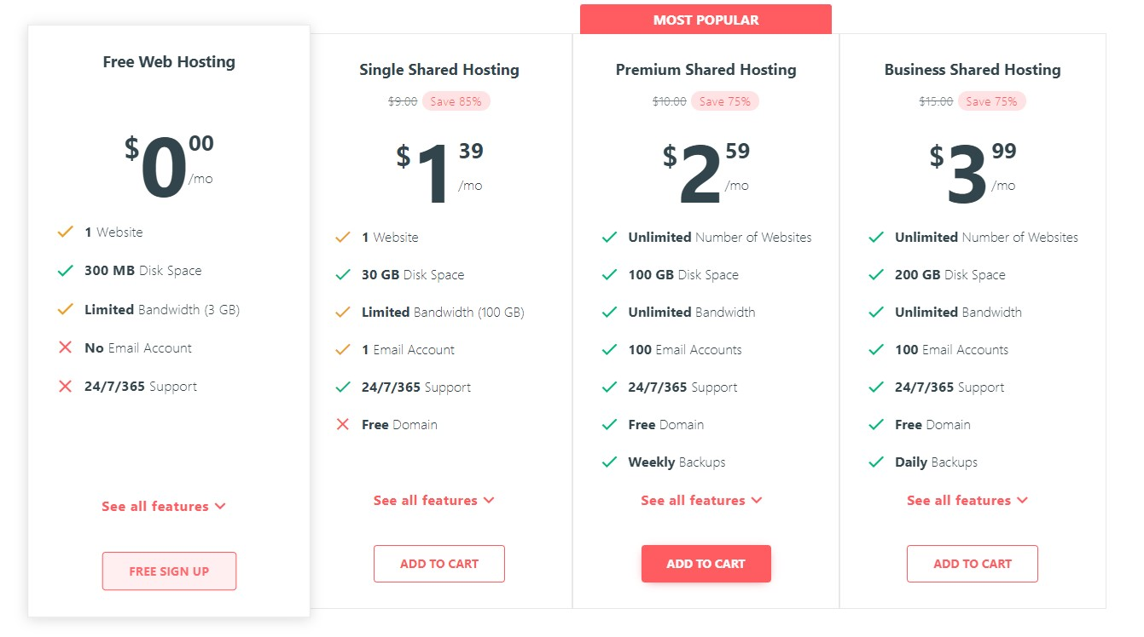
- กรอกรายละเอียดข้อมูล e-mail password หรือล็อกอินด้วยบัญชี Facebook หรือ Google โดยในตัวอย่างนี้จะทำการล็อกอินด้วยบัญชี Google
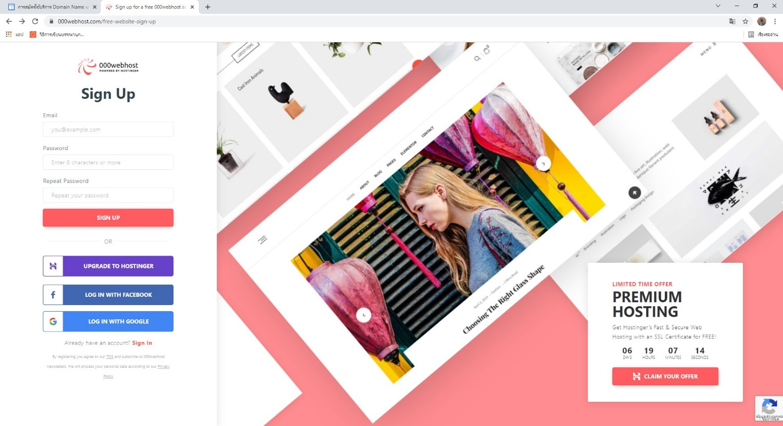

- จากนั้นจะขึ้นหน้าเว็บไซต์ยินดีต้อนรับ กด LET’S CREATE SOME MAGIC

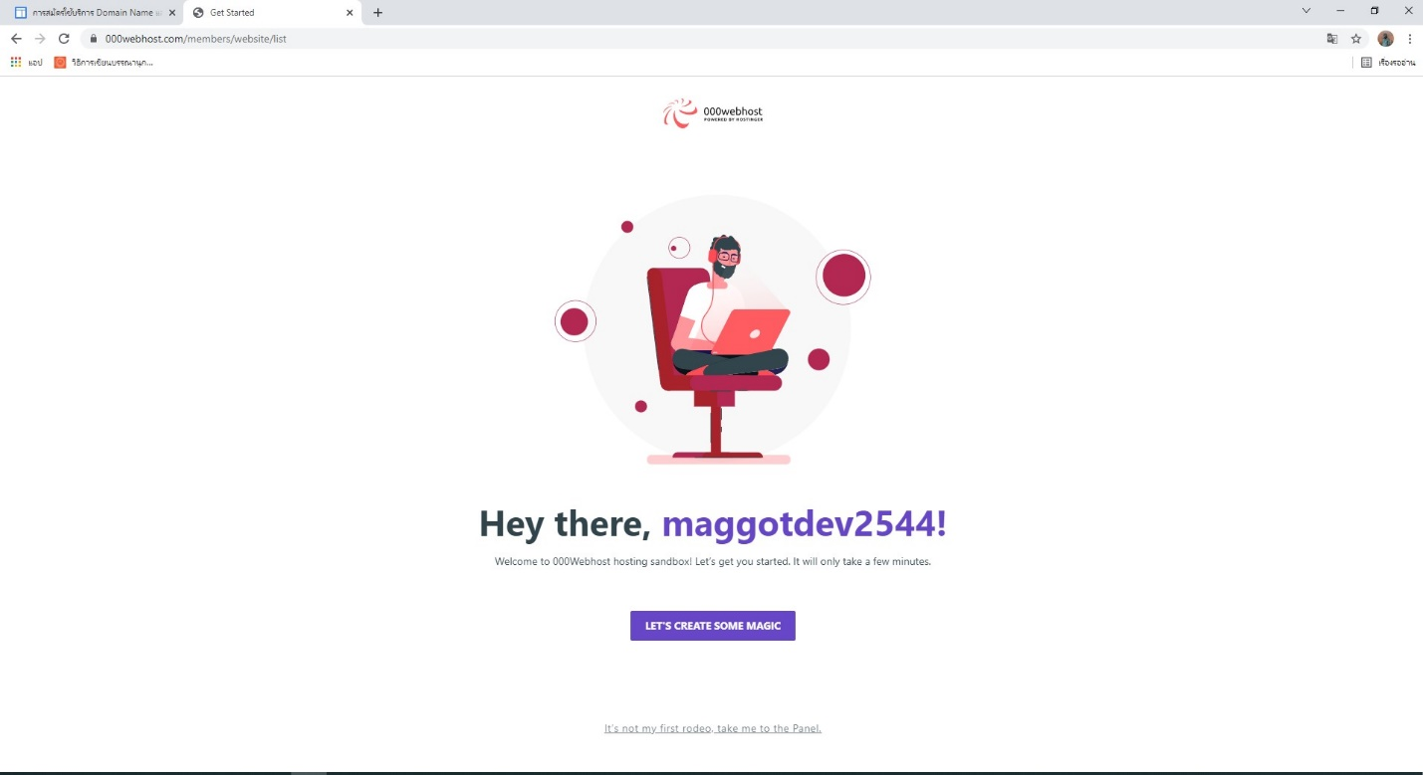
- เลือก Select Other

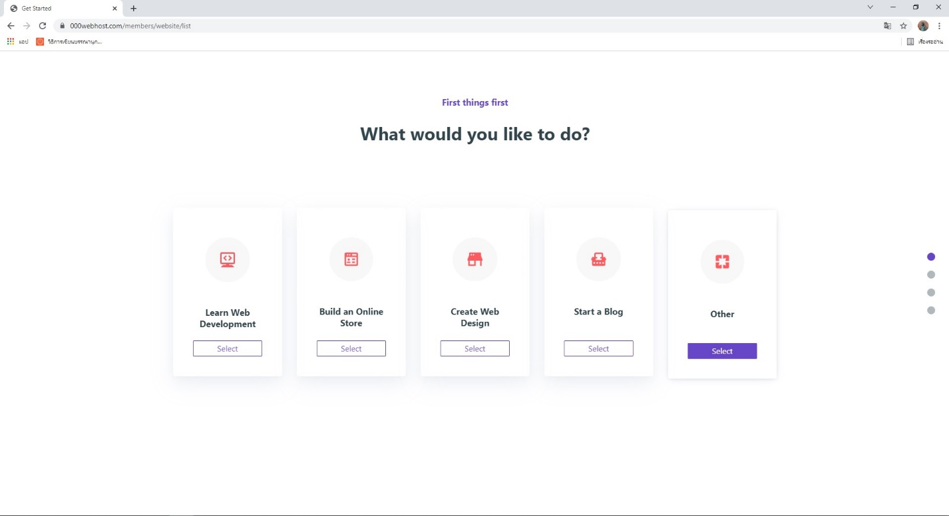

- ใส่ชื่อเว็บไซต์ที่คุณต้องการ จากนั้นกด SUBMIT

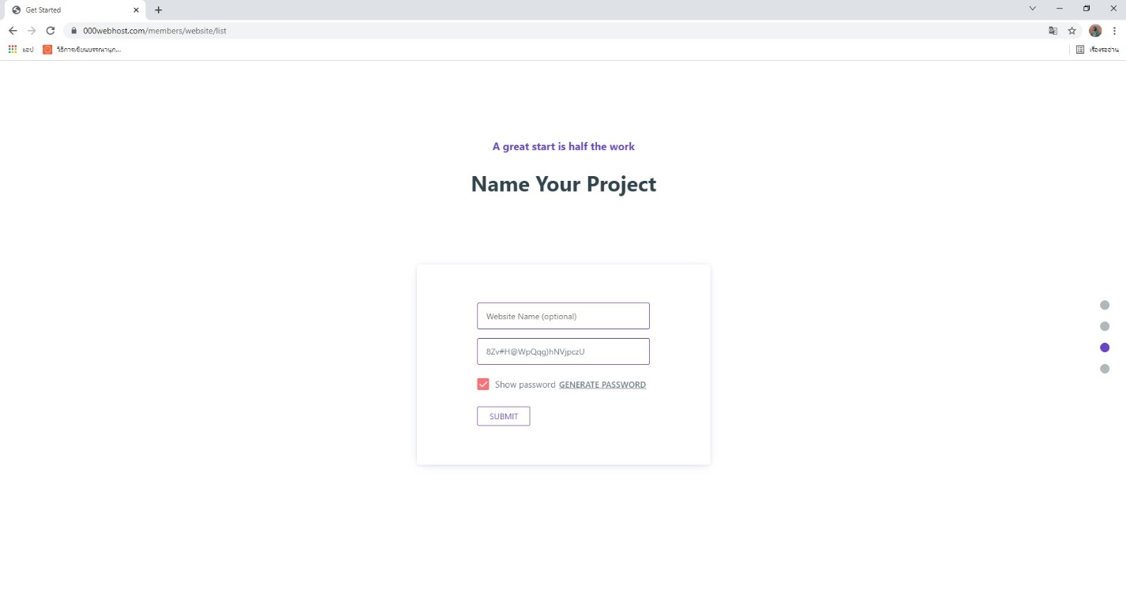
- จากนั้นรอสักครู่ เมื่อขึ้นหน้าเว็บไซต์กด Select Upload your site

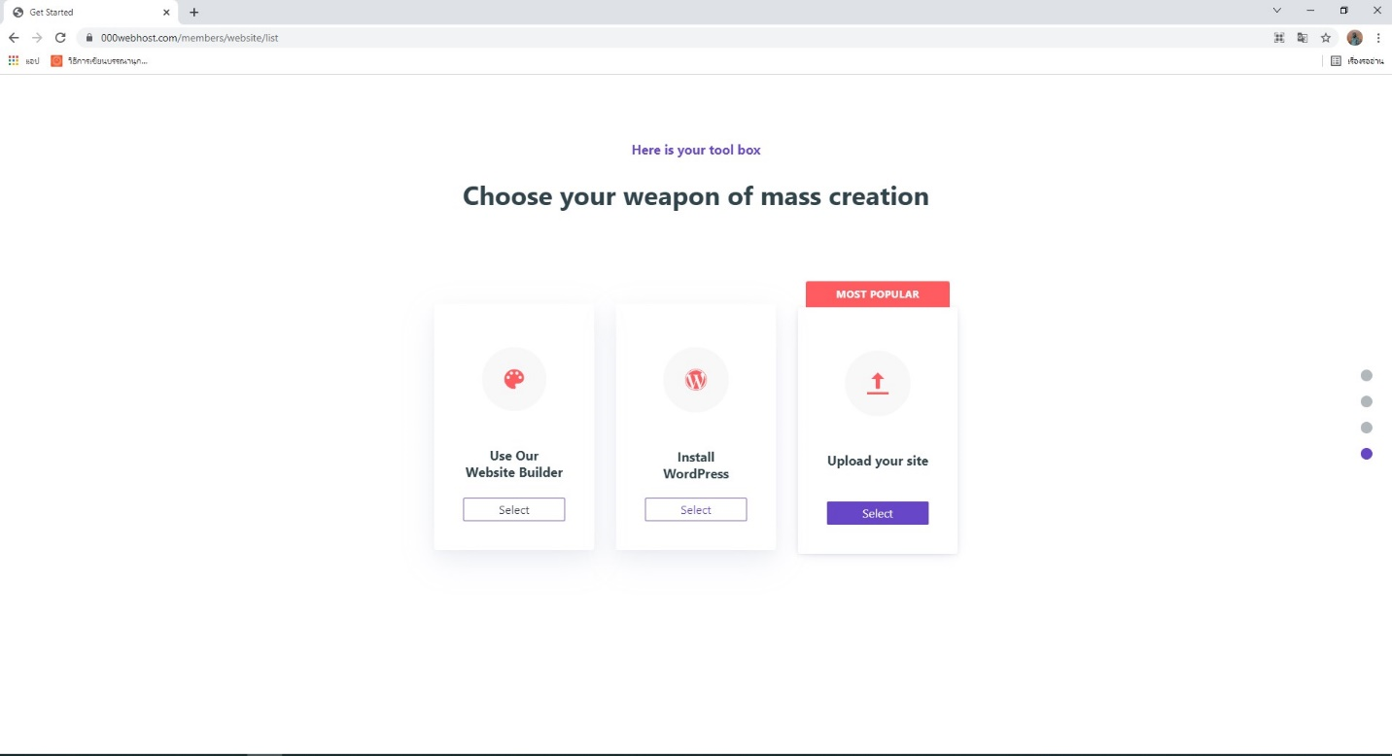

- จากนั้นจะขึ้นหน้าอัปโหลดเว็บไซต์

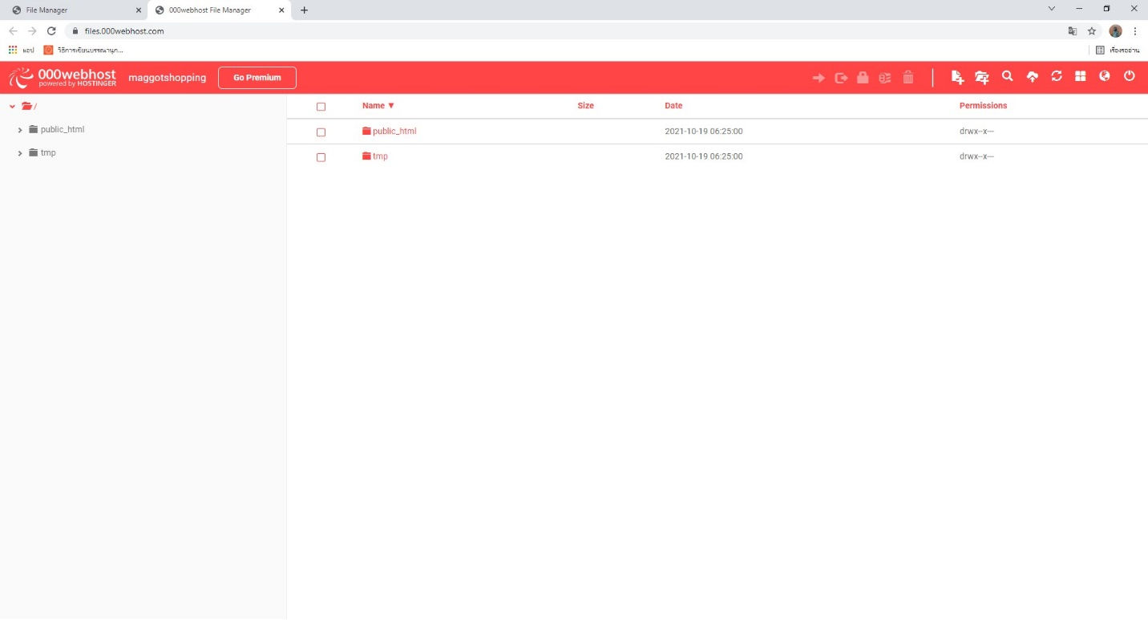
- หลังจากนั้นกลับไปยังหน้าเดิม จะขึ้นหน้า Dashboard ที่ใช้ในการจัดการเว็บไซต์ของเรา
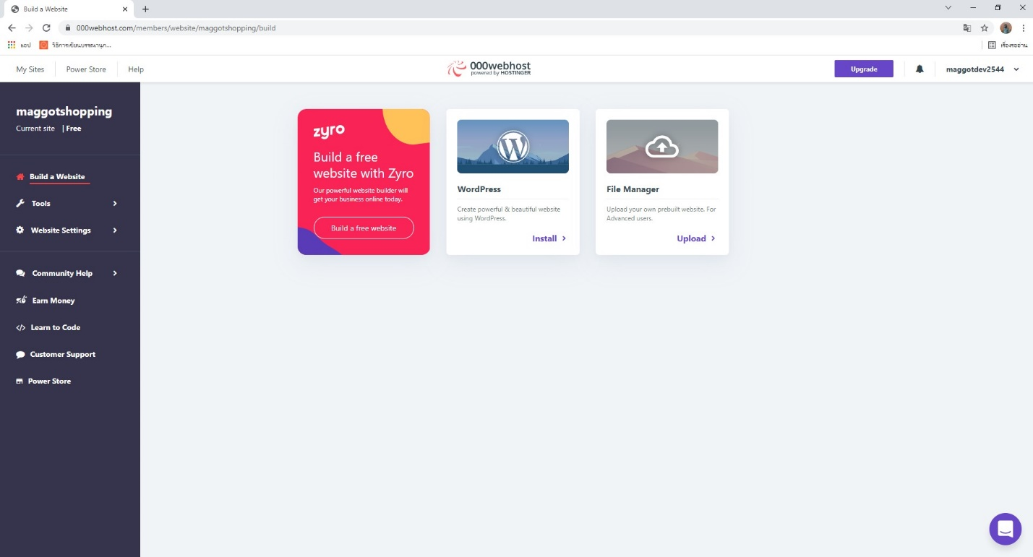

สร้างฐานข้อมูล

- แตกไฟล์ที่ดาวน์โหลดเอาไว้ หลังจากนั้นจะได้โฟลเดอร์ Online-Shopping-master
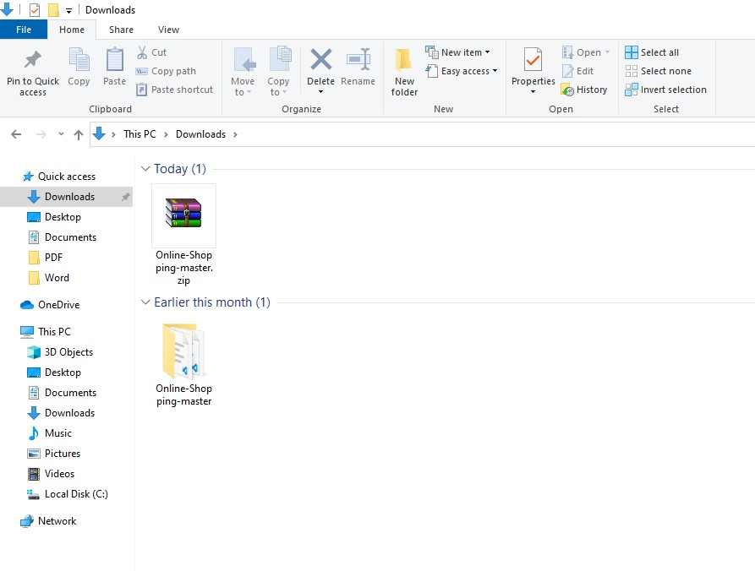
- กลับไปที่หน้า Dashboard ของเว็บไซต์ 000webhost และเลือกเมนู Tools จากนั้นเลือกเมนู Database Manager
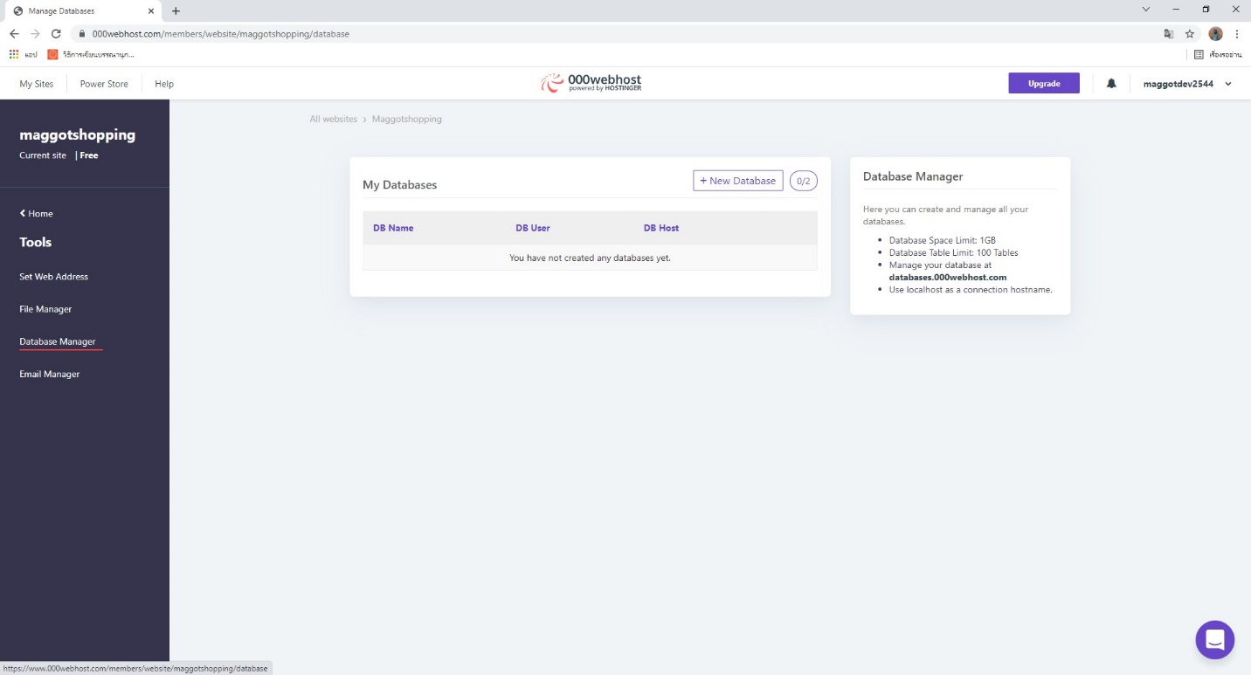

- กด New Database และกรอกรายละเอียด ชื่อฐานข้อมูล และชื่อผู้ใช้ฐานข้อมูลและกด Show password และคัดลอกรหัสผ่านเอาไว้ จากนั้นกด Create
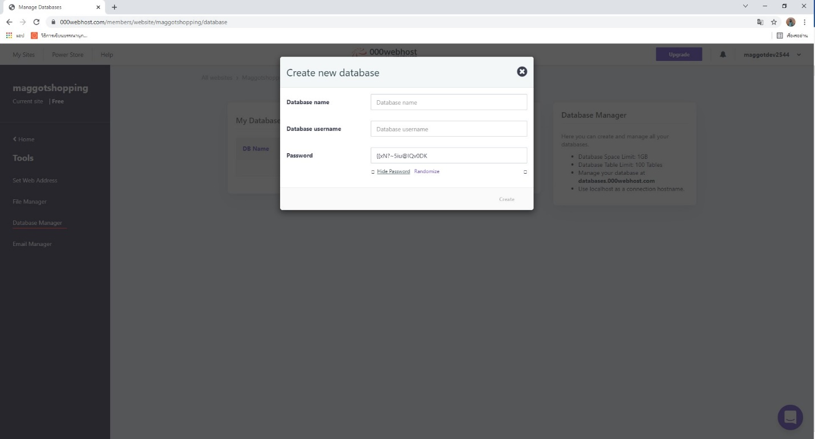
- หลังจากสร้างฐานข้อมูลเรียบร้อย ให้กด Manage และเลือก PhpMyAdmin จากนั้นจะขึ้นหน้าจัดการฐานข้อมูล
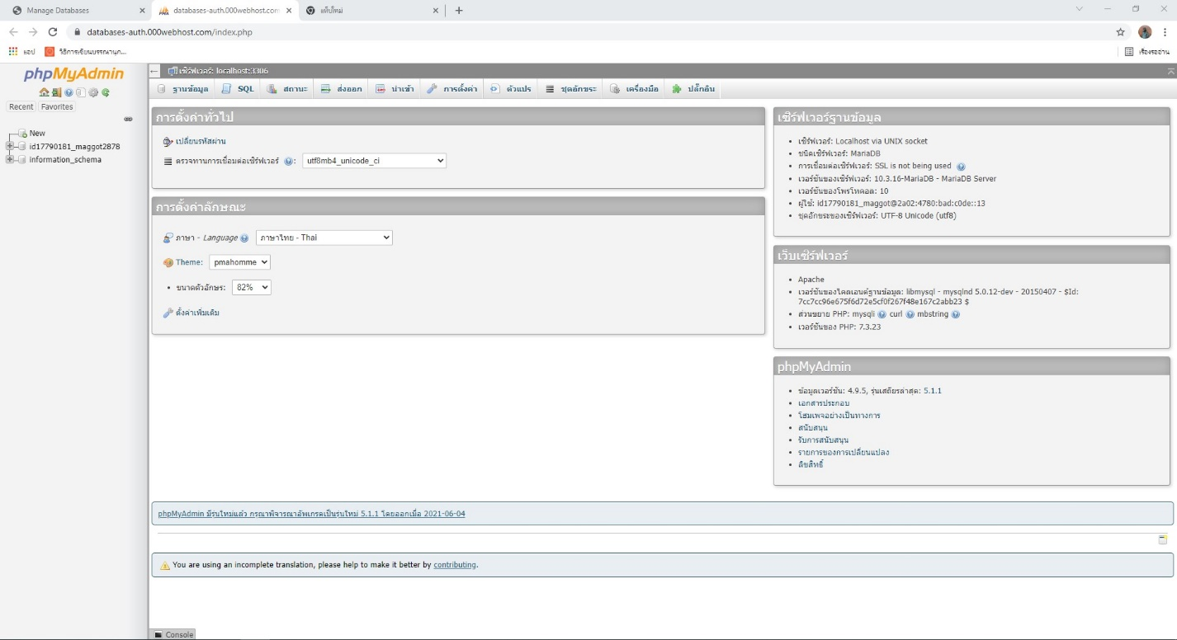

- จากนั้นกดเลือกฐานข้อมูลที่คุณสร้างไว้ และเลือกเมนู “นำเข้า” ที่อยู่แถบด้านบน

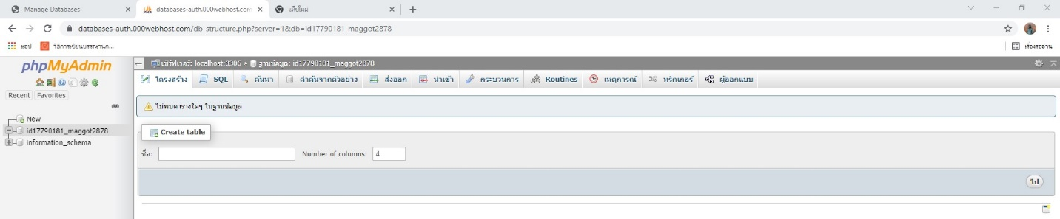

- จากนั้นกด “เลือกไฟล์” และเลือกโฟลเดอร์ Online-Shopping-master และเลือกไฟล์ db.sql หลังจากนั้นกด Open และกด “ไป” เพื่อสร้างฐานข้อมูล
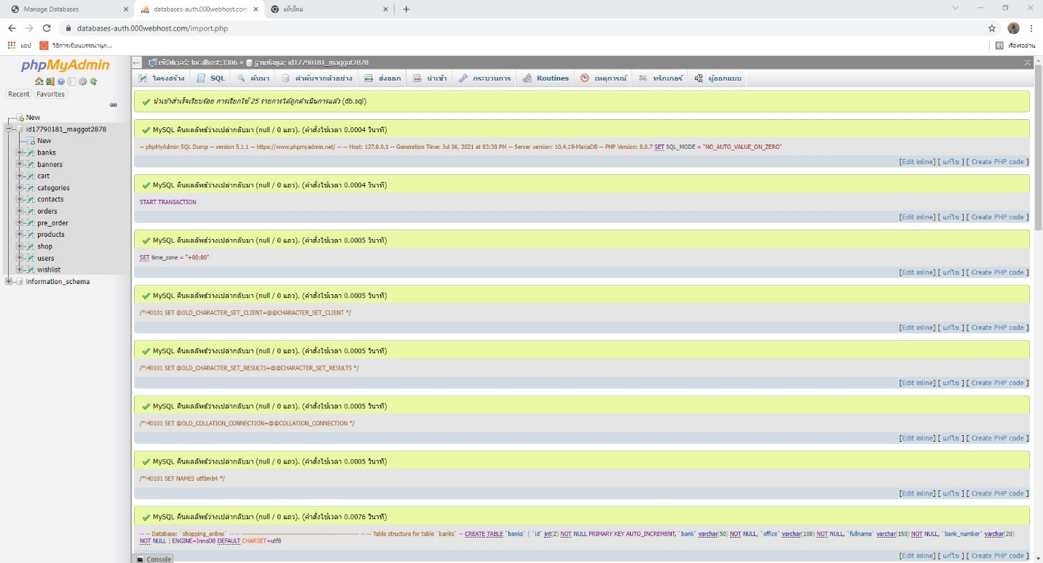

- เปิดโฟลเดอร์Online-Shopping-master>admin>services และเปิดไฟล์ connect. php จากนั้นให้แก้ไขข้อมูลดังนี้
private $dbname = "ชื่อฐานข้อมูล";
private $username = "=ชื่อผู้ใช้ฐานข้อมูล";
private $password = "รหัสผ่านที่คัดลอกเอาไว้";
โดยข้อมูลทั้งหมดนั้สามารถดูได้ที่หน้าเมนู Database Manager บนเว็บไซต์ 000webhost.com จากนั้นกดบันทึกและปิดไฟล์ เพียงเท่านี้เราก็สร้างฐานข้อมูลของระบบเป็นที่เรียบร้อย

อัปโหลดเว็บไซต์เพื่อใช้งาน

- เลือกเมนู File Manager บนเว็บไซต์ 000webhost.com จากนั้นกด Upload Files
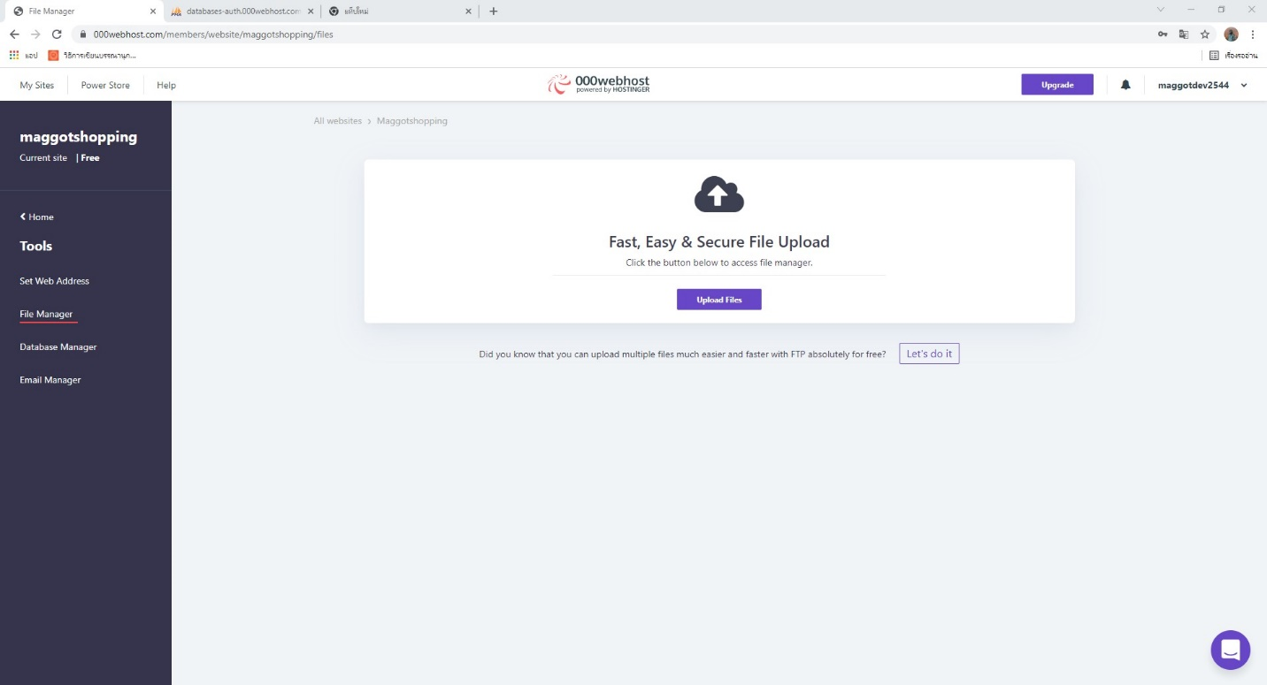

- จากนั้นเลือกโฟลเดอร์ public_html ที่อยู่ทางด้านซ้าย โดยโฟลเดอร์นี้จะเป็นโฟลเดอร์ที่จะอัปโหลดเว็บไซต์ แลพเลือกไอคอนบนแถบเมนูดังภาพเพื่อทำการอัพโหลด

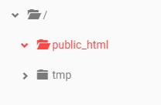

- จะขึ้นดังภาพ กด SELECT FILES เพื่อเลือกไฟล์และทำการอัปโหลด
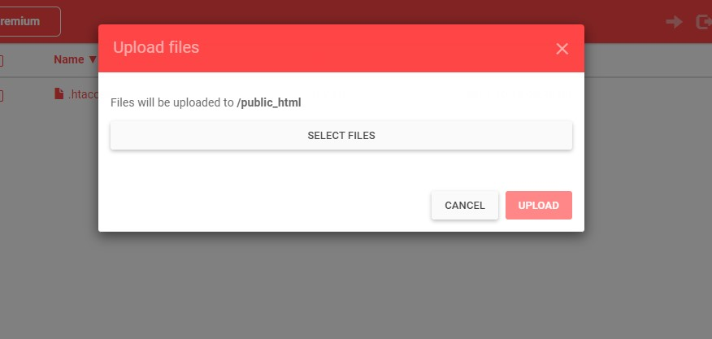

- จากนั้นเลือกไฟล์ทั้งหมดในโฟลเดอร์ Online-Shopping-master ยกเว้นไฟล์ db.sql ลากลงไปบนเว็บไซต์เพื่ออัปโหลด จากนั้นกด UPLOAD

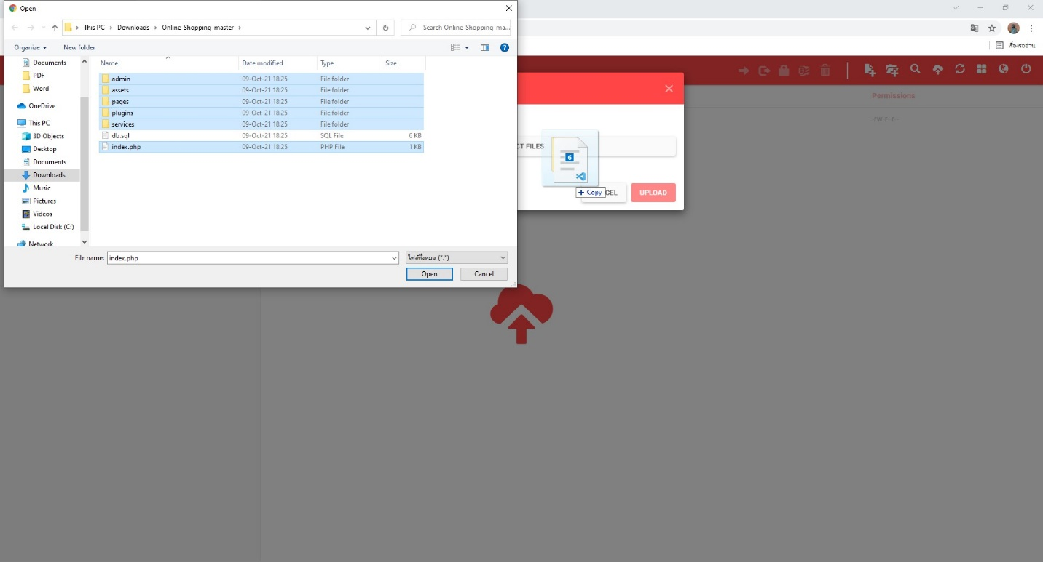

- หลังจากอัปโหลดเรียบร้อย ให้ลบไฟล์ .htaccess ออก จากนั้นให้เลือกไฟล์และโฟลเดอร์ทั้งหมดใน public_html และ กดเลือกเมนู Permissions บนแถบเมนูด้านบนและกดเลือกทั้งหมดดังภาพ จากนั้นกด CHANGE
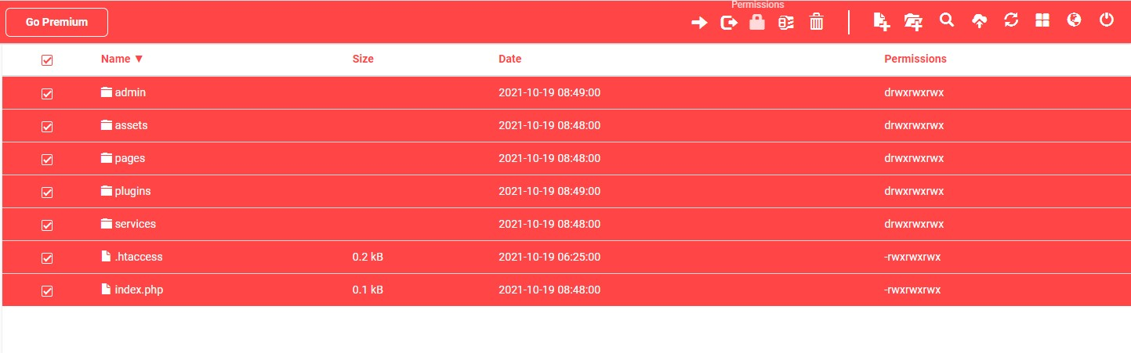
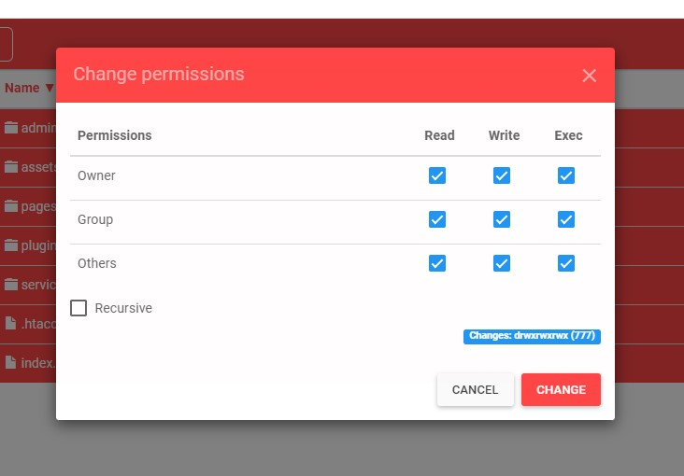

- กลับไปที่หน้า Dashboard ของ 000webhost.com เพื่อเข้าใช้งานเว็บไซต์ โดยการกดเลือกเมนู My Site บนแถบด้านบนสุด และกดเข้าไปที่ URL ที่แสดงอยู่

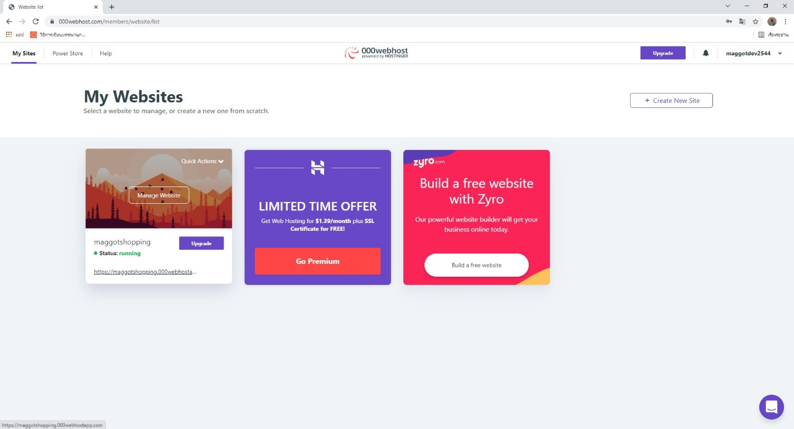

- เพียงเท่านี้การติดตั้งระบบก็สำเร็จเรียบร้อย คุณสามารถเข้าใช้งานได้ตามความต้องการ
